Téma týždňa:
MDD- MEDZINÁRODNÝ DEŇ DETÍ
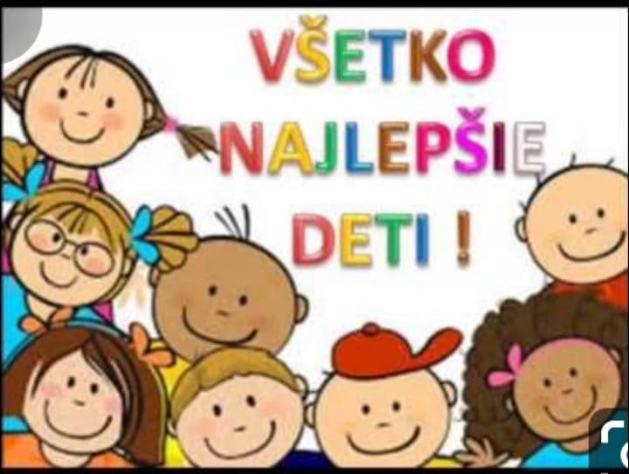
01.06.- 05.06.2020

Ahojte škôlkari.
Tento týždeň budete mať milé deti svoj sviatok. Tento sviatok sa volá Medzinárodný deň detí. A viete deti, že tento deň oslavujú všetky detičky na tomto svete? Všetky deti v tento deň sa zabávajú, tancujú, súťažia a hrajú rôzne hry. A my vám milé deti, chceme popriať pekný deň a pripravili sme si pre vás zopár aktivít/ hier. Ďakujeme za všetky fotky, ktoré nám posielate a tešíme sa opäť na nové, aby sme vás mohli aspoň takto vidieť. 😊

Pondelok 01.06.2020

Poproste rodičov milé deti, aby vám zapli na youtube pesničku od Uja Ľuba- MDD. https://www.youtube.com/watch?v=R0V8ilc2NhA . Popočúvajte si ju, zatancujte si a môžete si ju aj zaspievať. Aj túto pesničku si vypočujte, je to pre super deti a to teda veru ste. 😊 https://www.youtube.com/watch?v=tMEXBTbZ3K0
Zapnite si aj iné pesničky napríklad od Mira Jaroša, Spievankovo či Smejko a Tanculienka a spravte si taký pekný deň pri pesničkách- takú malú párty. 😊

UTOROK 02.06.2020
Dnes deti pozorne si pozrite obrázok a odpovedzte na otázky:
- Čo robia deti na obrázku? Kde asi sú?
- Ako sa asi cítia? Sú šťastné alebo smutne? A ako si na to prišiel? ( majú úsmev na tvári)
- Spočítaj koľko je na obrázku dievčat a koľko chlapcov?
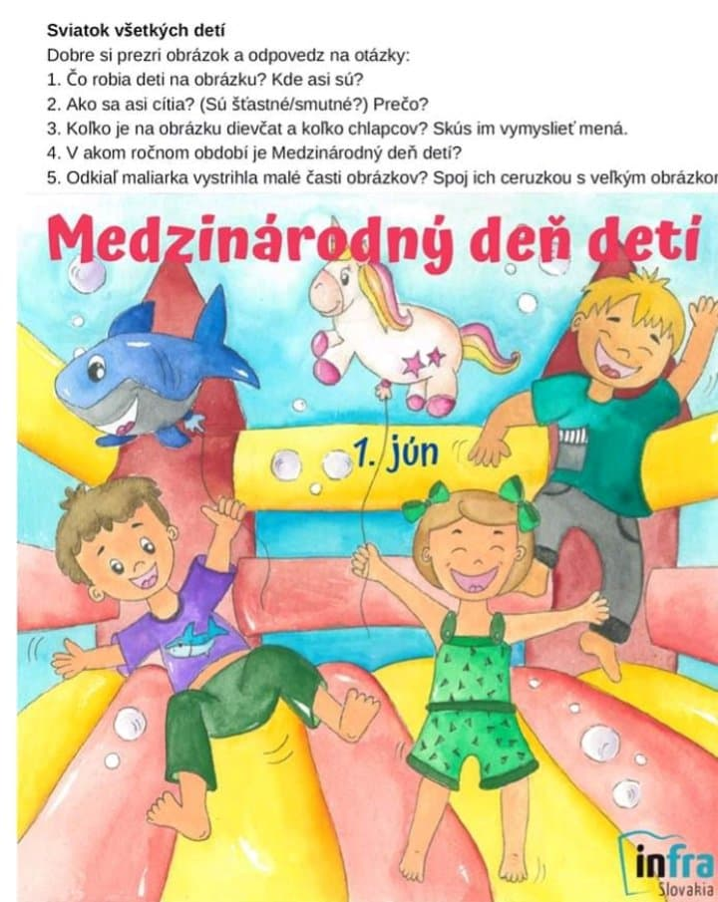
- Skús im vymyslieť nejaké mená.
STREDA 03.06.2020
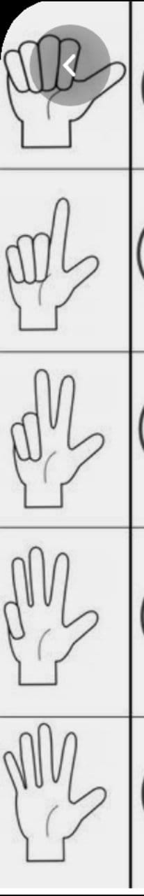
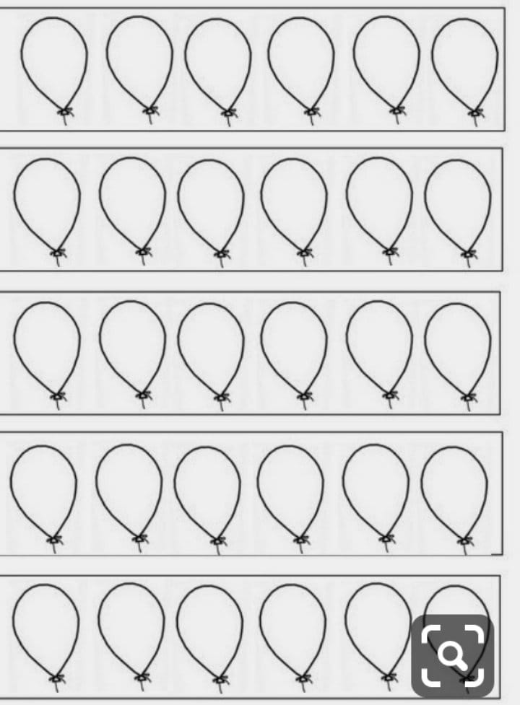
Spočítaj v každom rámčeku, koľko prstov vidíš? Vyfarbi v každom riadku toľko balónov, koľko prstov ti ukazuje. Pomôž si svojou rúčkou a prstami pri počítaní.

ŠTVRTOK 04.06.2020
Dnes deti si pripravte papier so srdiečkom, ktorý vám posielam na ďalej strane a farbičky.
Rodičia spravte s deťmi malý rozhovor. Opýtajte sa detí čo majú rady? Čo zase naopak nemajú rady? Čo sa im páči? A čo zasa nie? Spýtajte sa ich koho ľúbia? Kto je ich kamarát?
Do srdiečka teraz deti, nakreslite si svojho kamaráta, ktorého máte rady a rady sa s ním hráte. Srdiečko svojmu kamarátovi môžete podarovať a povedať mu ako ho rady máte.

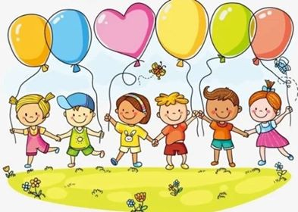

PIATOK 05.06.2020
Dnes deti sa zahráte hru, kde rodičia vám budú vymýšľať rôzne výrazy tváre alebo budete napodobňovať konkrétnu nejakú osobu. Môžeš napodobniť ako vyzerá mamka, keď sa smeje, ako vyzerá ocko, keď sa hnevá alebo naopak. Ukáž seba ako sa tváriš, keď si smutný, šťastný alebo keď sa mračíš/ chmúriš.
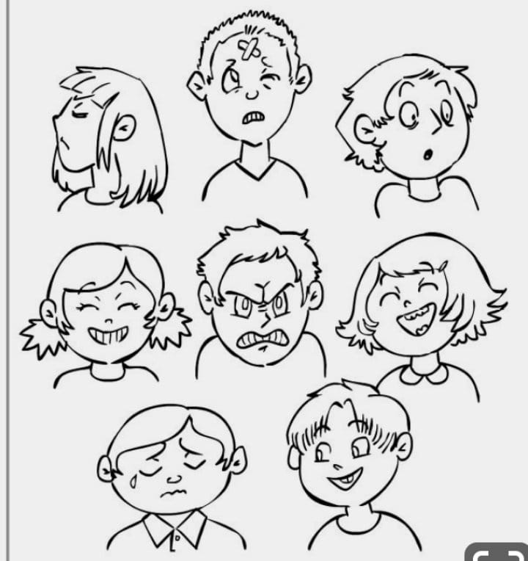
Pozri si obrázok detí a povedz ako sa tvária? Čo sa im tak mohlo stať, že sa takto tvária? Spomínaš si, kedy si sa ty takto tváril a prečo? Obrázok si môžeš vyfarbiť.

